Рекомендации логопеда на летний период
Уважаемые родители!
Поздравляем Вас с окончанием учебного года!
Впереди лето – пора отпусков, детского отдыха. Родителям детей, имеющих речевые недостатки, и летом нельзя забывать о своих проблемах.
Важно помнить, что сформированные в течение года навыки (выработанные артикуляционные уклады, поставленные звуки, выученные стихи, пальчиковые игры) за летний период могут, как укрепиться и войти в привычный стереотип, так и «потеряться». Если ребенок лето проводит в непосредственной близости с родителями, владеющими приемами логопедического воздействия, то можно снизить интенсивность занятий, но не забывать о них совсем. Если ребенок уезжает на лето, например, к бабушке, то необходимо бабушку предупредить о ваших проблемах, предоставить материал по закреплению речевых навыков и убедительно, доходчиво объяснить близким, как важны для ребенка эти упражнения и игры.
Делайте артикуляционную гимнастику
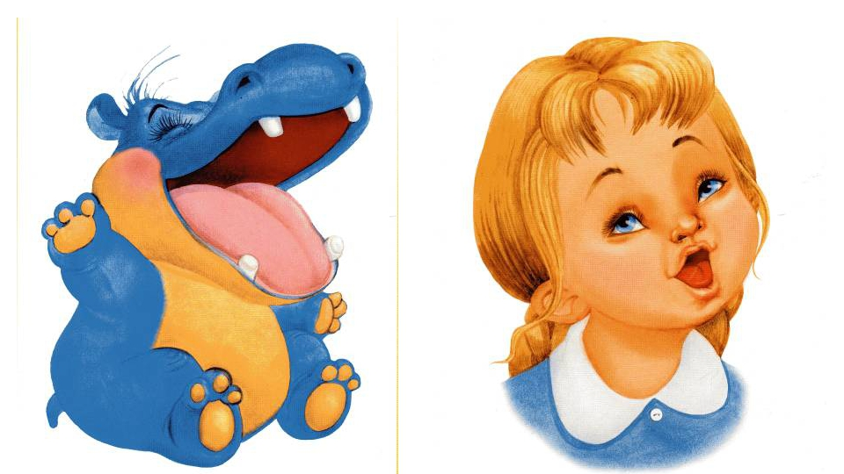
Книжки для родителей с артикуляционной гимнастикой:
- Анищенкова Е.С. «Артикуляционная гимнастика для дошкольников: пособие для родителей и педагогов»,
- АСТ. Волошина И.В. «Артикуляционная гимнастика для девочек», Детство-Пресс.
- Волошина И.В. «Артикуляционная гимнастика для мальчиков», Детство-Пресс.
- Куликовская Т.А. «Артикуляционная гимнастика в считалках», Гном.
- Нищева Н.В. «Веселая артикуляционная гимнастика», Детство-Пресс.
- Нищева Н.В. «Веселая артикуляционная гимнастика 2», Детство-Пресс.
- Романова М. «Угадай, кто жужжит». Мозаика-Синтез.

Тренируйте силу и длительность выдоха. Можно:
- Обдувать одуванчики несколькими короткими, а потом одним долгим выдохом;
- Пускать мыльные пузыри через соломинку (разводить детский шампунь);
- Надувать воздушные шарики;
- Стараться надувать надувные игрушки, круги, мячи;
- Учиться плавать, выдыхая в воду, нырять;
- Играть на музыкальных игрушках: дудках, трубах, флейтах, губных гармошках;
Развивайте мелкую и общую моторику:
- Учите детей шнуровать обувь, завязывать шнурки.
- Собирайте, перебирайте ягоды, камешки, пуговицы, бусины и т.д.
- Выкладывайте рисунки из камней, шишек, спичек, крупы);
- Играйте с глиной, мокрым песком;
- Играйте с мячами и мячиками (бросайте, ловите, попадайте в цель)
В дождливые дни можно:
- Собирать мозаики, конструкторы, пазлы;
- Перебирать крупы;
- Играть с пальчиками
- Раскрашивать раскраски цветными карандашами;
- Складывать простое оригами, делайте аппликации.
Продолжайте вместе с детьми:
- Читать художественные произведения, сказки, детские журналы;
- Пересказывайте короткие сказки, рассказы, истории;
- Придумывайте свои сказки, рассказы, небылицы…
- Отгадывайте загадки, учите стихи.
- В вечернее время беседуйте с ребенком о том, что произошло и запомнилось за этот день (это помогает развить память, речь и сплотить вас с ребенком)
Упражнения для формирования правильного грамматического строя речи
1. Упражнения на обучение изменять слова по числам, падежам (один сад, а много сады; много это глаза – а один, много это уши – а одно, одна конфета – а шесть … и т. д.)
2. Упражнения на обучение образовывать новые слова (уменьшительные, ласкательные формы и т. д.):дом – домик; стул - стульчик
3.- Подбери подходящее по смыслу слово: большой сад, а маленький, маленькая куколка, а большая,
4.- Закончи предложение: весной картошку сажают, а осенью, воду наливают, а соль …
5.- Назови детенышей животных: кто у медведицы – медвежата, у коровы -, у слонихи -, у овцы - … и т. д.
6. - Если кораблик из бумаги, значит он бумажный, а шуба из меха ме6ховая, стакан из стекла – стеклянный и т. д.
7. - У лисы хвост лисий, а у зайца, у собаки, у кошки и т. д.
8. - Если днём жара, то день жаркий, а если мороз -, ветер -, дождь -… и т. д.
9. Поиграть в словесную игру. Намеренно исковеркать фразу, попросить ребенка найти ошибку и вместе разобрать, как нужно произносить слова. («В лес грибы растёт», «Шишка большой на ёлке растёт»)
10. Начать предложение, а ребенок пусть сам его закончит, подбирая разные варианты.
